|  |  |
| --- | --- |
| 文件标识 |  |
| 版 本 号 | 1.0 |
| 密 级 | 内部 |

BeeSDK库概要设计

|  |  |  |  |
| --- | --- | --- | --- |
| 编制 |  | 日期 |  |
| 审核 |  | 日期 |  |
| 批准 |  | 日期 |  |

|  |  |  |  |  |  |
| --- | --- | --- | --- | --- | --- |
| 版本 | 日期 | 修改页 | 作者 | 批准人 | 备注 |
|  |  |  |  |  |  |
|  |  |  |  |  |  |
|  |  |  |  |  |  |

目录

1 文档说明/背景描述 2

2 术语和缩略语 2

3 功能概述 2

4 约束条件 2

5 设计准则和设计决策 2

6 分析模型 2

7 设计模型 3

7.1 子系统划分及概述 3

7.1.1 外部架构 3

7.1.2 外部服务及协议描述 3

7.1.3 内部层次结构 4

7.1.4 线程模型 5

7.2 设计子系统描述 6

7.2.1 关键用例 6

7.3 通用的设计机制 6

7.4 部署描述 6

8 参考文献 6

# 文档说明/背景描述

本文档主要描述基于webrtc的BeeSDK模块概要设计，预期读者是相关产品、设计、开发、测试人员。

# 术语和缩略语

表格 1 术语和缩略语

|  |  |  |
| --- | --- | --- |
| 词汇名称 | 词汇含义 | 备注 |
| webrtc | 谷歌开源的实时通讯API |  |
|  |  |  |

# 功能概述

* 拉取音视频数据从服务器；
* 推送音视频数据到服务器；

# 约束条件

# 设计准则和设计决策

* + 尽量使用Boost库构建，以满足跨平台要求。

# 分析模型

# 设计模型

## 子系统划分及概述

### 外部架构

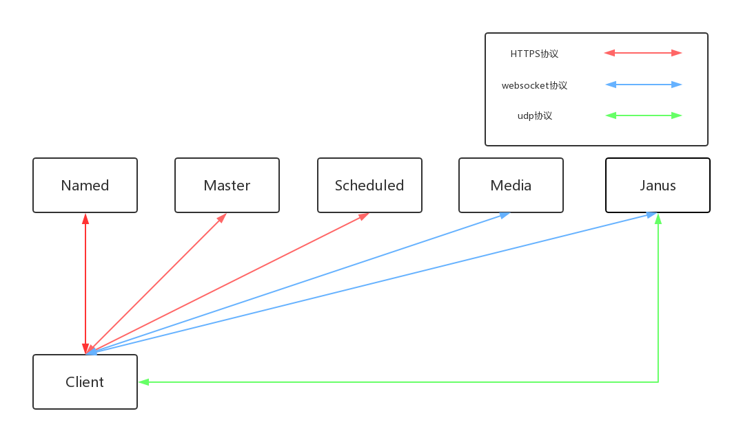

### 外部服务及协议描述

|  |  |  |  |  |
| --- | --- | --- | --- | --- |
| 服务 | 主要功能 | 传输协议 | 业务承载协议 | 地址 |
| Named | 用于得到真正的房间名或流名。 | TCP | HTTPS | https://name.hd.sohu.com/bee_named |
| Masterd | 获取调度服务器地址。 | TCP | HTTPS | https://switch.hd.sohu.com/bee_switch |
| Scheduled | 获取janus服务器地址。 | TCP | HTTPS | 从Masterd获得 |
| Media | 获取当前房间其他成员码流。 | TCP | WebSocket | wss://name.hd.sohu.com/bee_msg_media |
| Janus | 用于码流的接收和发送。 | TCP、UDP | WebSocket、UDP | 从Scheduled获得 |

### 内部层次结构

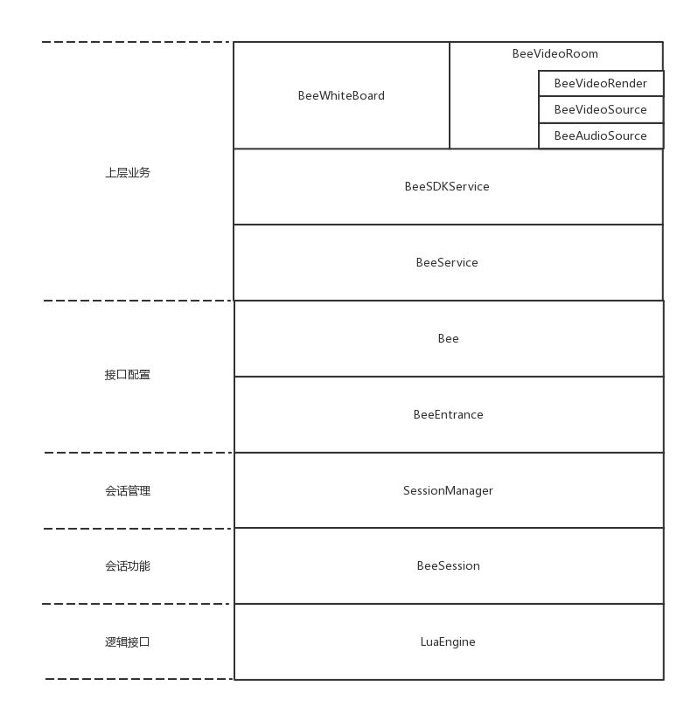

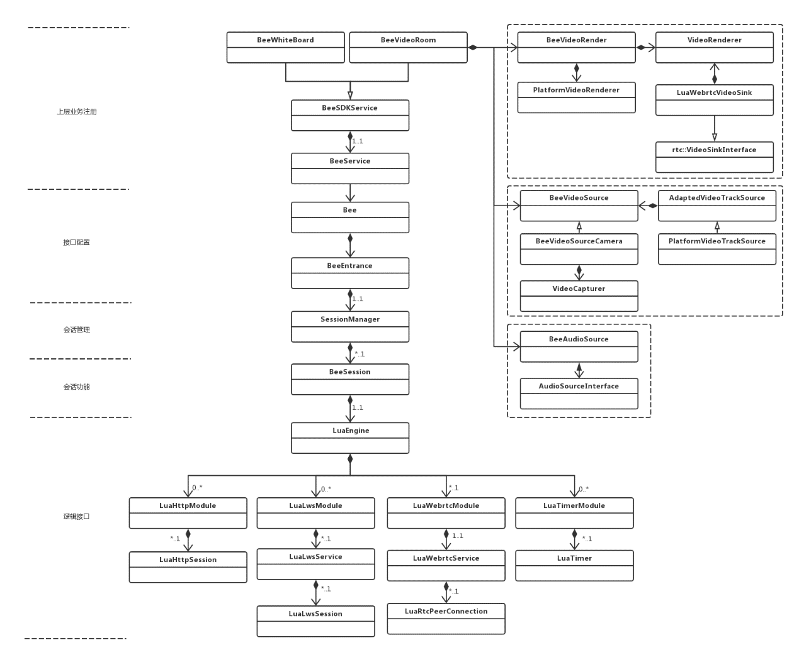

### 线程模型

|  |  |  |  |
| --- | --- | --- | --- |
| 序号 | 线程名 | 功能 | 数量 |
| 1 | LuaThread | lua线程相关。 | 1 |
| 2 | LuaLwsService | Websocket网络相关 | 1 |
| 3 | LoggerThread | 日志线程相关 | 1 |
| 4 | signaling_thread | webrtc会话业务相关。 | 1 |
| 5 | worker_thread | webrtc设备媒体相关。 | 1 |
| 6 | network_thread | webrtc网络相关。 | 1 |

## 设计子系统描述

### 关键用例

#### 推拉流

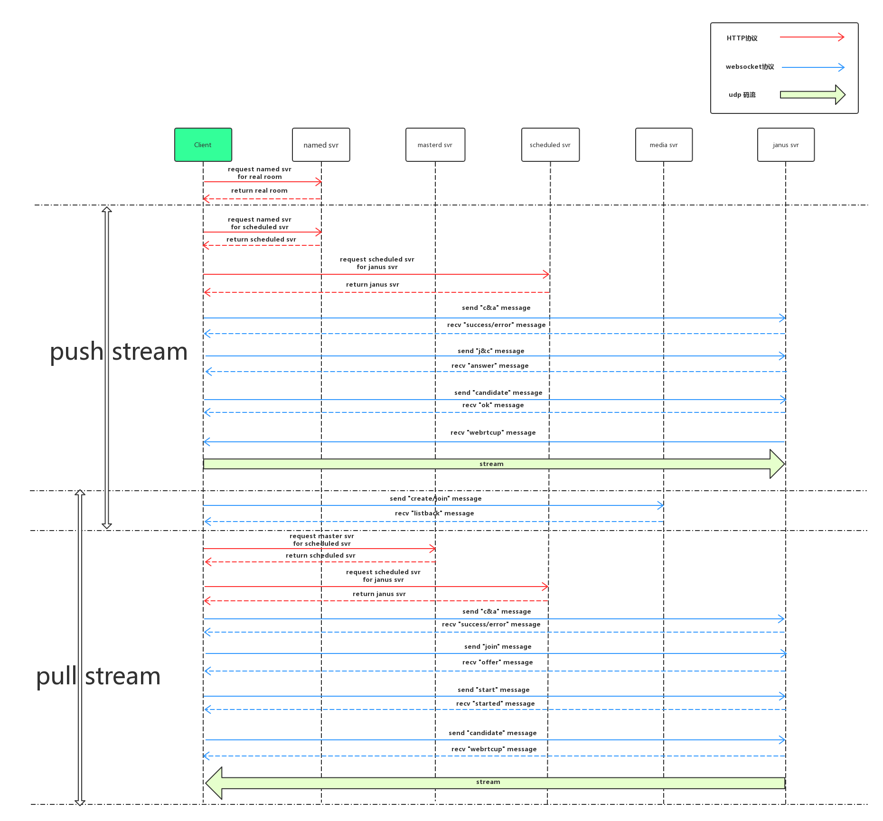

## 通用的设计机制

## 部署描述

# 参考文献